КАК САМОСТОЯТЕЛЬНО ПЕРЕПИСАТЬСЯ, НЕ ОБРУШИВ САЙТ ГОСУСЛУГ И СОХРАНИВ АНОНИМНОСТЬ?

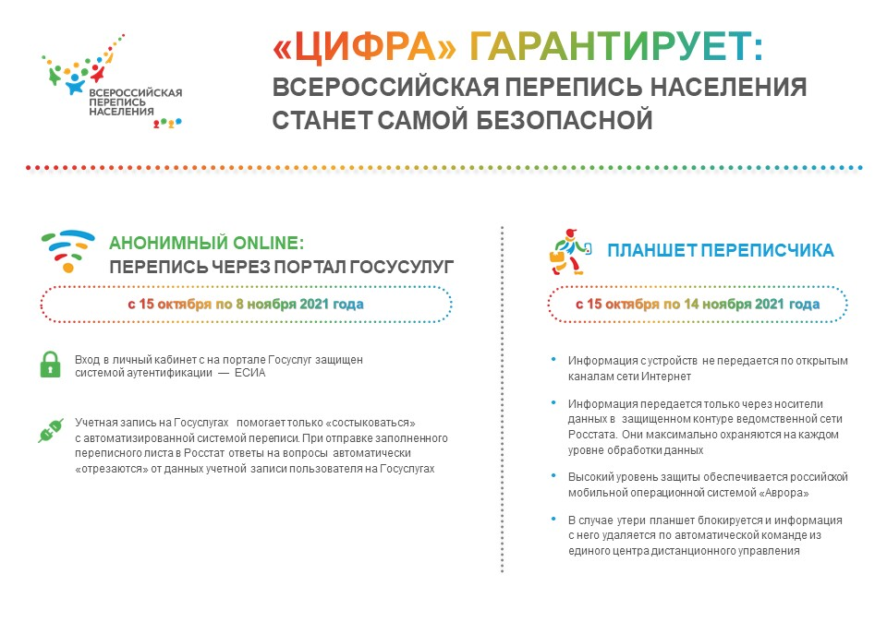
«Падение» сайтов онлайн-переписи — обычная практика многих стран. Удастся ли избежать ее России? Ожидается, что пиковая нагрузка на портал Госуслуг будет в первый и последний день онлайн-переписи. И подобная нагрузка уже не раз была в…. сентябре, но никто ее не заметил. Кроме IT-специалистов, Минцифры РФ и Росстата, которые занимаются тестированием системы последние месяцы. По словам замминистра Минцифры РФ Олега Качанова, подготовлен формат электронного переписного листа удобный для заполнения, как в браузере, так и на мобильном устройстве. Сейчас завершается нагрузочное тестирование, которое позволит выдержать массовые обращения на сайт, а на портале зарегистрированы более 100 млн. человек. До конца сентября все работы по подготовке самостоятельной онлайн-переписи будут завершены.
Переписываться будет максимально удобно. Достаточно совершить стандартный вход в личный кабинет с помощью единой защищенной системы аутентификации — ЕСИА. На самом деле учетная запись на Госуслугах только помогает «состыковаться» с автоматизированной системой переписи. Туда поступают только ответы на вопросы. При отправке заполненного переписного листа в Росстат они автоматически «отрезаются» от данных учетной записи пользователя на Госуслугах. Так работает принцип обезличенного режима данных. В том числе это касается и прохождения переписи на гостевых компьютерах в МФЦ «Мои документы».
Всероссийская перепись населения пройдет с 15 октября по 14 ноября 2021 года с применением цифровых технологий. Главным нововведением предстоящей переписи станет возможность самостоятельного заполнения жителями России электронного переписного листа на портале госуслуг (Gosuslugi.ru). При обходе жилых помещений переписчики будут использовать планшеты со специальным программным обеспечением. Также переписаться можно будет на переписных участках, в том числе в помещениях многофункциональных центров оказания государственных и муниципальных услуг «Мои документы».

